תעלומת תוצאות הניסוי שנעלמו
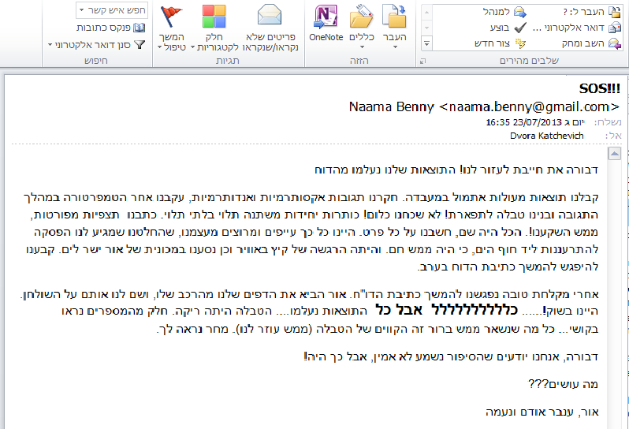
גירסה א: המורה מספר/ת על אי מייל שקיבל/ה מתלמידים.
קורה את המייל הבא:

המורה בתשובה למייל פונה לכיתה: ממש לא ידעתי מה קרה, זו פעם ראשונה ששמעתי תירוץ כזה ועוד מתלמידים אמינים אז עניתי להם:
קחו אוויר ותנסו לחשוב עד מחר מהו "סיפור הטבלה" כך אולי נגלה מה קרה.
עזרולאור, ענבר, אודםונעמהלפתוראתהתעלומה..הפכו את הדף..

עזרו לאור, ענבר, אודם ונעמה לפתור את התעלומה, ניגש לעבודה!
עבודה בקבוצות
[כל קבוצה מקבלת עטים ואת הטבלה הריקה שהכינונו מראש]
- הציעו תצפיות או עובדות רלוונטיות מהסיפור.
- העלו שאלות שעשויות לפתור את התעלומה.
קבלומהמורהאתהטבלהואתהעטיםשהשתמשובהןבכתיבתהדוח.
- עזרו לאור וחבריו להציל את הדוח.
תכננו סדרת ניסויים לפתרון התעלומה.
- ה"מוסד" הישראלי נעזר בתופעה לה נחשפתם.
רשמו מסמך בו המלצותיכם לגבי התנאים בהם ניתן להיעזר בתופעה ובמגבלותיה .
כוחות הביטחון סומכים עליכם!
גרסה ב: המורהמציג/התלמיד/ה.
המורה : רגע אני הולכת לקרוא לענבר שתספר בעצמה
[הולכת הצידה, לוקחת תיק של תלמידה, מסדרת את השיער ומתחילה לספר]
תשמעו מה קרה! לא תאמינו!
קבלנו תוצאות מעולות אתמול במעבדה. חקרנו תגובות אקסותרמיותואנדותרמיות, עקבנו אחר הטמפרטורה במהלך התגובה ובנינו טבלה לתפארת! לא שכחנו כלום! כותרות יחידות משתנה תלוי בלתי תלוי. כתבנו תצפיות מפורטות, ממש השקענו!. הכל היה שם, חשבנו על כל פרט. היינו כל כך עייפים ומרוצים מעצמנו, שהחלטנו שמגיע לנו הפסקה להתרעננות ליד חוף הים, כי היה ממש חם. והיתה הרגשה של קיץ באוויר וכן נסענו במכונית של אור ישר לים. קבענו להיפגש להמשך כתיבת הדוח בערב.
אחרי מקלחת טובה נפגשנו להמשך כתיבת הדו"ח. אור הביא את הדפים שלנו מהרכב שלו, ושם לנו אותם על השולחן. היינו בשוק!...... כלללללללללל אבל כל התוצאות נעלמו.... הטבלה היתה ריקה חלק מהמספרים נראו בקושי... כל מה שנשאר ממש ברור זה הקווים של הטבלה (ממש עוזר לנו). איפה שמתי!!! אני חייבת להראות לכם! [מחפשת בתיק את השקית עם הדף של הדוח, מוציאה פלאפון, סנדביץ, בובה]
שלחנו לדבורה [מורה לכימיה] מייל, היינו ממש מבוהלים. היא הציעה שנכתוב בפירוט את "סיפור הטבלה" כך אולי נגלה מה קרה?
אנחנו כל כך בלחץ שקשה לחשוב..בבקשה תעזרו לנו לחשוב! אולי אם נבין מה קרה, נוכל לשחזר את התוצאות]
עזרו לנו-אור, ענבר, אודם ונעמה- לפתור את התעלומה!
עבודה בקבוצות
[כל קבוצה מקבלת עטים ואת הטבלה הריקה שהכינונו מראש]
- הציעו תצפיות או עובדות רלוונטיות מהסיפור.
- העלו שאלות שעשויות לפתור את התעלומה.
קבלו מהמורה אתהטבלה ואת העטים שהשתמשו בהן בכתיבת הדוח.
- עזרו לאור וחבריו להציל את הדוח.
תכננו סדרת ניסויים לפתרון התעלומה.
- ה"מוסד" הישראלי נעזר בתופעה לה נחשפתם.
רשמו מסמך בו המלצותיכם לגבי התנאים בהם ניתן להיעזר בתופעה ובמגבלותיה .
כוחות הביטחון סומכים עליכם!
תשובות אפשריות לשאלות.
- הציעו תצפיות או עובדות רלוונטיות מהסיפור.
- הפסקה להתרעננות ליד חוף הים, כי היה ממש חם. והיתה הרגשה של קיץ באוויר וכן נסענו במכונית של אור ישר לים.
- הטבלה היתה ריקה חלק מהמספרים נראו בקושי... כל מה שנשאר ממש ברור זה הקווים של הטבלה
- חקרנותגובותאקסותרמיותואנדותרמיות (סמוי)
- העלו שאלות שעשויות לפתור את התעלומה.
דרך א: דיון במליאה – משחק תפקידים: הקהל מעלה את השאלות , נציג הקבוצה (שהמורה נכנס לתפקידו) עונה על השאלות, במידה ויודע.
עם איזה עטים יצרתם את הטבלה? [המורה מציג עט רגיל ושני עטים מחיקים בלי לפרט לגביהם.]
באיזה תנאים שמרתם את הטבלה? [המורה יבקש שאלות יותר ספציפיות]
האם נרטבה? [לא]
נחשפה לאור? [כן]
איפה הטבלה היתה? [על המגש מתחת לחלון האחורי]
האם היא היתה בתיק? קלסר? [לא, בשמרדף שקוף]
דרך ב: מתן תשובות לקבוצות בהתאם לשאלות שעולות בקבוצה
עם איזה עטים יצרתם את הטבלה? [המורה נותן עט רגיל ושני עטים מחיקים בלי לפרט לגביהם.]
באיזה תנאים שמרתם את הטבלה? [המורה יבקש שאלות יותר ספציפיות]
האם נרטבה? [הדוח לא נרטב]
נחשפה לאור? [הדוח נחשף לאור]
איפה הטבלה היתה? [על המגש מתחת של החלון האחורי]
האם היא היתה בתיק? קלסר? [לא, במרדף שקוף]
לאחר דיון במליאה
קבלו מהמורה את הטבלה ואת העטים שהשתמשו בהן בכתיבת הדוח.
- עזרו לאור וחבריו להציל את הדוח.
תכננו סדרת ניסויים לפתרון התעלומה.
תלמידים יבקשו לקרר/לחמם , להרטיב/לייבש או להאיר/להחשיך את הטבלה או יכתבו עם העטים וינסו לפעול על הדיו באותם אמצעים. בשלב זה המורה צריך לתת מספיק זמן כדי שהתלמידים יחשבו לבד.
כדאי שיהיה מקרר ומקפיא בהישג יד, אם לא- כדאי שיהיה קרח, שקיות פלסטיק, פלטה חשמלית, מים.
המלצות למורים:
מחלקים למשתתפים עט מחיק frixion אותו ניתן לרכוש בכל חנות לכלי כתיבה, עט רגיל וטבלה שמכינים מראש. את גבולות הטבלה רושמים בעט רגיל ואת התוצאות עצמן רושמים עם העט המחיק. אפשר לרשום את הטבלה עם התוצאות הבאות:
נוסחת המומס | טמפרטורה התחלתית (⁰C) | טמפרטורה התחלתית (⁰C) | הפרש בטמפרטורה (⁰C) | תצפיות
NaOH_{(s)} | 25 | 40 | 15+ | - המוצק היה בצורת גרגירים כדוריים  - הורגשה עליה מהירה בטמפרטורה  - החומר נעלם בהדרגה תוך כדי ערבוב
KNO_{3(s)} | 25 | 5 | 20- | - החומר לבן  - בעל גבישים דבוקים אחד לשני  - הורגשה ירידה בטמפרטורה  - החומר נעלם יחסית מהר תוך כדי ערבוב
CaCl_{2(s)} | 25 | 30 | 5+ | - החומר לבן  - גבישי  - הורגשה עליה בטמפרטורה  - לא כל החומר נעלם תוך כדי ערבוב
NH₄NO_{3(s)} | 25 | 10 | 15- | - החומרלבן  - הגבישיםדבוקים  - הורגשהירידהבטמפרטורה  - החומרנעלםיחסיתמהרתוךכדיערבוב

- ניתן לבצע את הניסוי ברמה 2 חלקי או ברמה 2 .
- ניתן להציע לתלמידים הצגה של הפתרון בדרך יצירתית

ניסוי חקר רמה II- "תעלומת תוצאות הניסוי שנעלמו"

ציוד וחומרים
טבלה עם תוצאות הניסוי שנעלמו
עט Frixion
עט רגיל

א. חלק ראשון: הכרות עם התופעה
לאחר ששמעתם את סיפור "תעלומת תוצאות הניסוי שנעלמו"
- הציעו תצפיות או עובדות רלוונטיות מהסיפור.
ב. חלק שני: מהלך החקר

- העלו שאלות שעשויות לפתור את התעלומה. (לפחות 5 שאלות)
קבלו מהמורה את הטבלה ואת העטים שהשתמשו בהן בכתיבת הדוח.
יחד עם חבריך לכיתה תעזרו לאור וחבריו להציל את הדוח.
- בחרו שאלה אחת שברצונכם לחקור.
- נסחואת שאלת החקר בצורה בהירה ובמידת האפשר כקשר בין שני משתנים.
- נסחו בצורה בהירה ועניינית השערה מתאימה לשאלת החקר .
- נמקו את השערתכם על סמך התצפיות שערכתם ועל בסיס ידע מדעי רלוונטי ונכון.
- תכננוניסוי שיבדוק את השערתכם.
- הגדירו את המשתנה התלוי ואת המשתנה הבלתי תלוי.
- ציינו את צורת המדידה של המשתנה התלוי.
- ציינו את הגורמים הקבועים.
- רשמו מהלך מפורט של שלבי הניסוי . התייחסו לבקרה.
- הקפידו להציג את מהלך הניסוי באופן ברור ובסדר לוגי.
- צרפו רשימה מפורטת של ציוד וחומרים הדרושים לביצוע הניסוי המתוכנן.
- קבלו את אישור המורה לביצוע הניסוי שתכננתם ולרשימת הציוד והחומרים.
- הגישו את רשימת הציוד והחומרים ללבורנטית.
- בצעו את הניסוי שתכננתם כפי שאושר על ידי המורה.
- הקפידו על רישום מפורט, מדויק וברור של התצפיות .
- הציגו את התצפיות ותוצאות הניסוי בצורה מאורגנת (טבלה או תרשים).
- עבדו, במידת האפשר, את התוצאות בצורה גרפית.
- תארו את מגמת השינויים המוצגים.
- פרשו ונתחו את התוצאות תוך התבססות על ידע מדעי רלוונטי.
- הסקת מסקנות
- הסיקו את מסקנותיכם על סמך כל התוצאות של הניסוי.
- התייחסולמידת התמיכה של המסקנות בהשערה.

- בדיון המסכם הקבוצתי :
- התייחסו בביקורתיות לתוצאות (מגבלות, דיוק וכו') .
- התייחסו בביקורתיות לתוקף המסקנות .
- במידת הצורך הצביעו על השינויים הרצויים בתהליך החקר(בניסוח ההשערה,בתכנון הניסוי).
- רשמו שאלות נוספות שהתעוררו בעקבות הניסוי כולו.
- ה"מוסד" הישראלי נעזר בתופעה לה נחשפתם.
רשמו מסמך בו המלצותיכם לגבי התנאים בהם ניתן להיעזר בתופעה ובמגבלותיה .
כוחות הביטחון סומכים עליכם!עבודה נעימה!

רקע מדעי (מצגת מלווה)
הדיו בנוי ממיקרו-קפסולות (מספק מיקרונים) שבתוכם חומר שבתנאים מסוימים מאבד את צבעו ובתנאים אחרים הוא צבעוני. הוא מושפע מ:
- טמפרטורה
- pH
השפעת הטמפרטורה על צבע הדיו
העלאת הטמפרטורה של הדיו גורמת להיעלמותו. החימום יכול להתבצע ע"י:
- חימום ישיר (מעל 60 מ"צ)
- חיכוך ע"י מחיקה
- תאורה חזקה
הורדה לא מהירה בטמפרטורה של הדיו מתחת ל-20 ⁰Cגורמת להופעתו מחדש אם המיקרו-קפסולות לא נפגעות.
קירור מהיר מאוד, למשל ע"י הכנסת הדיו לחנקן נוזלי אינו מחזיר את הצבע.

הצעה להסבר שינוי הצבע בהשפעת חימום/קירור
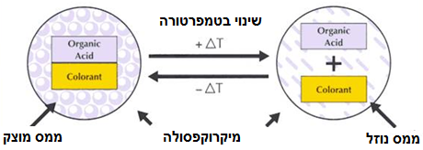
המיקוקפסולות בנויות מממס ושני מומסים(חומצה אורגנית וצבען).
מתחת לטמפרטורת ההיתוך של הממס, המומסים נמצאים באינטראקציה, במגע. במצב כזה החומר צבעוני.
מעל לטמפרטורת ההיתוך של הממס, כאשר הוא נוזל, המומסים נפרדים זה מזה- במצב כזה החומר חסר צבע.
לכן התהליך הפיך, בתנאי שהמיקרוקפסולות לא נפגעות.

ניתן לשער שפרופיל האנרגיה של התהליך הינו:
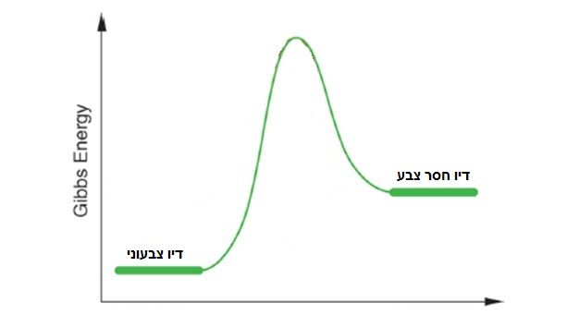
פרופיל כזה, בעל אנרגית שפעול גבוהה מסביר מדוע קירור מהיר מאוד, למשל ע"י הכנסת הדיו לחנקן נוזלי אינו מחזיר את הצבע.
השפעת הpH- על צבע הדיו
מכיוון שאחד החומרים בדיו הינו חומצה אורגנית, הדיו מושפע משינוי ה-pH.
יתכן ומתרחשות התגובות ההפיכות הבאות
לכן, העלאת ה-pH , הוספת יוניOH⁻(A:⁻)תעלה את מהירות התהליך הישיר אשר במהלכו יוני OH⁻מגיבים בתהליך חומצה בסיס עם הדיו הצבעוני. כך נוצר הדיו הלא צבעוני.
הורדת ה-pH , הוספת יוני הידרוניום תקטין את ריכוז יוני הבסיס (A:⁻)תקטין את מהירות התהליך ההפוך (יחסית לישיר) אשר במהלכו נוצר הדיו צבעוני.

